Pöttinger: Lehrling zweifach ausgezeichnet
Beim Lehrlingswettbewerb 2018 der Wirtschaftskammer OÖ tritt der berufliche Nachwuchs in unterschiedlichen Kategorien an, um sein Können im zweiten Lehrjahr unter Beweis zu stellen. Beim diesjährigen Bewerb holte sich Alexandra Schneebauer, die beim Landtechnikhersteller Pöttinger ihre Ausbildung absolviert, gleich zwei Mal die höchste Auszeichnung: 1. Platz in der Kategorie Konstrukteur und 1. Platz in der Sonderkategorie „Frau in der Technik“.

770 Lehrlinge des 2. Lehrjahres aus 105 Industriebetrieben nahmen beim Lehrlingswettbewerb der Sparte Industrie in OÖ teil.
In der Kategorie Konstruktion musste eine Handskizze von drei Einzelteilen eines Werkstückes angefertigt werden. Auf Basis der Handskizze wurde eine CAD Zeichnung erstellt. Die anschließende Bewertung nach einem 100-Punkte-System brachte das erfolgreiche Ergebnis: Alexandra Schneebauer belegte mit ihrer Spitzenleistung den 1. Platz. Darüber hinaus erhielt die ambitionierte Technikerin - unter 64 teilnehmenden Mädchen - den Sonderpreis „Frau in der Technik“.
Auf diese Auszeichnungen ist der Landtechnikhersteller besonders stolz: Die Ausbildung junger Menschen hat bei Pöttinger einen hohen Stellenwert. Seit vielen Jahren ist es ein großes Anliegen, Frauen in der Technik zu fördern.
Die Preisträgerin schätzt Pöttinger als Arbeitgeber sehr. „Der Beruf Konstrukteur hat mich schon immer sehr interessiert. Als ich auf Arbeitssuche war, habe ich von den attraktiven Rahmenbedingungen für Mitarbeiter bei Pöttinger gehört. Auch das angenehme Arbeitsklima hat mich überzeugt,“ erzählt die frischgebackene Preisträgerin.
Am 14. Juni 2018 fand im Linzer Design Center die Ehrung und die Verleihung des Lehrlingsawards statt. „Unser professionelles Ausbildungssystem gepaart mit dem entsprechenden Talent und Engagement machen so großartige Leistungen möglich. Diese Auszeichnung zeigt, dass unsere Lehrlinge über besonderes Können und Fleiß verfügen und darauf sind wir sehr stolz.“, gratuliert Mag. Gregor Dietachmayr, Sprecher der Geschäftsführung, zu der hervorragenden Leistung.

Bildvorschau:
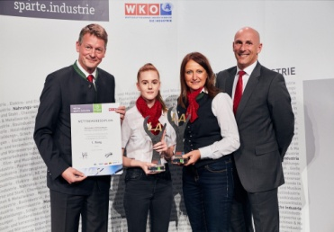
V.l.: August Greifeneder (Ausbilder) gratuliert Alexandra Schneebauer, gemeinsam mit der Kaufm. Lehrlingsbeauftragten Claudia Mayr und Geschäftsführer Mag. Gregor Dietachmayr zur ausgezeichneten Leistung

https://www.poettinger.at/de_at/Newsroom/Pressebild/4054

